RELAZIONE DI SISTEMI

OBIETTIVO:

Realizzare “una simulazione” di cablaggio tra 2 reti, distanti fisicamente, facendole comunicare tra loro tramite Internet.

STUDIO DEL SISTEMA:

La prima rete è costituita da 2 PC connessi con un access point wireless e 2 PC connessi normalmente tramite cavo.
La seconda rete è costituita, a loro volta, da 3 sottoreti ai quali sono connessi 2 PC cablati tramite cavo.

Nella prima rete i 2 host wireless sono collegati ad un access point collegato a sua volta ad uno switch dove saranno collegati altri 2 host e il router.

Nella seconda rete, come già detto, vi sono 3 sottoreti, dove ad ognuna di essi vi si trovano collegati 2 host a 3 switch diversi i quali, a loro volta, sono collegati ad un altro router.

Infine i 2 router sono collegati ad un cloud, che rappresenta Internet.

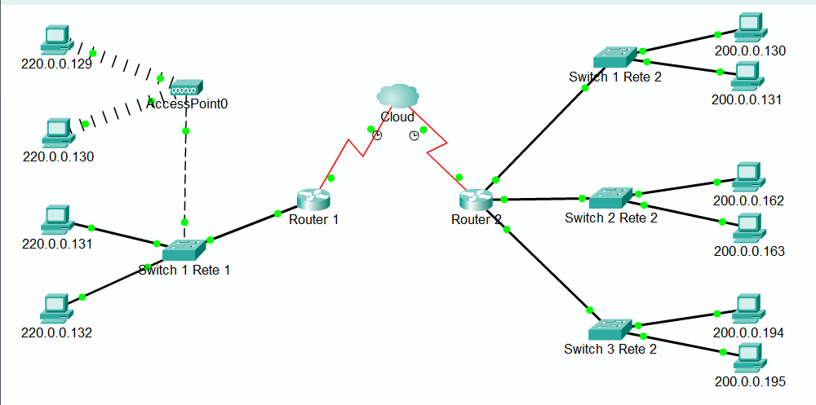
GRAFICO DELLO SCHEMA:

DEFINIZIONE DEL PIANO DI SIMULAZIONE:

Adesso configurare, la nostra rete dando gli indirizzi IP , il gateway e il subnetmask agli host; gli indirizzi saranno tutti di classe C;
nella prima rete gli indirizzi degli host andranno da 220.0.0.129 a 220.0.0.132, la subnetmask sarà, per tutti, 255.255.255.0, essendo indirizzi di classe C.
Nella seconda rete bisognerà creare 3 sottoreti, sapendo che un indirizzo di classe C utilizza 3 bit per l’identificativo di classe, 21 bit per il net ID (indirizzo di rete) e 8 bit per l’host ID(indirizzo della stazione).
Per la realizzazione delle sottoreti, nel nostro caso, saranno necessari 6 bit dato che 2 ³ -2=6.

La tecnica del subnetting consiste nel suddividere la parte di indirizzo relativa all’hostID in due parti: la prima per l’identificazione della sottorete e la seconda per l’identificazione della stazione nell’ambito della stessa sottorete. L’indirizzo base della prima rete è 200.0.0.0, quindi l’ultimo byte assume i valori 100XXXXX, 101XXXXX e 110XXXXX(escludendo 00 e 11); in queste condizioni la maschera di sottorete sarà 255.255.255.224, da cui in binario 11111111.11111111.11111111.11100000.
Gli indirizzi validi per le stazioni assumerebbero valori:

- per la prima sottorete da 200.0.0.129 fino a 200.0.0.158;
- per la seconda sottorete da 200.0.0.161 fino a 200.0.0.190;
- per la terza sottorete da 200.0.0.193 fino a 200.0.0.222.

Gli indirizzi broadcast(cioè con i bit dell’hostID tutti ad 1) per le tre sottoreti sarebbero 200.0.0.159, 200.0.0.191 e 200.0.0.223.

L’indirizzo del primo router è, per la porta 0/0, 220.0.0.1
mentre per la porta 2/0 220.0.1.1 con subnetmask 255.255.255.0;
l’indirizzo del secondo router è, per la porta 0/0, la porta 1/0 e 3/0, rispettivamente 200.0.0.129, 200.0.0.161 e 200.0.0.193 con subnetmask 255.255.255.224, mentre per la porta 2/0 si ha 200.0.1.2 con subnetmask 255.255.255.0.
Gli indirizzi del Cloud sono, per la porta 0/0, 220.0.1.2 e per la porta 1/1 200.0.1.5 con subnet mask 255.255.255.0.

DESCRIZIONE DEI COMPONENTI:

Un Access Point è un dispositivo hardware che riceve ed invia un segnale radio all'utente, esso può essere collegato ad un altro access point o ad una rete cablata.

L’access point si collega solitamente ad una LAN per consentire così ad utenti muniti di dispositivi wireless di usufruire dei servizi di rete LAN con il vantaggio della mobilità della rete Adsl Wi-Fi.

Lo switch, invece, è un dispositivo che divide la rete in segmenti dedicati cioè che collegano una porta dello switch ad un solo apparato di rete una connessione point to point full duplex.
La differenza tra hub e switch è che nell’hub la banda è condivisa mentre con lo switch ogni connessione dispone dell’intera banda.

Il router, infine, è un dispositivo hardware, usato allo scopo di ricercare il percorso più opportuno per il trasporto dei dati lungo la rete. Per mezzo di opportuni algoritmi di instradamento, , inoltrano i pacchetti cercando di ottimizzare i percorsi in funzione di parametri relativi sia alle code che ai link (costi, velocità, ecc.). La ricerca del percorso (routing) si basa sull’uso di una tabella di instradamento, si provvede anche al controllo di congestione ed al trasferimento tra reti diverse.
L’utilizzo di un protocollo di rete richiede la configurazione della rete con l’assegnazione di un proprio indirizzo ad ogni stazione.

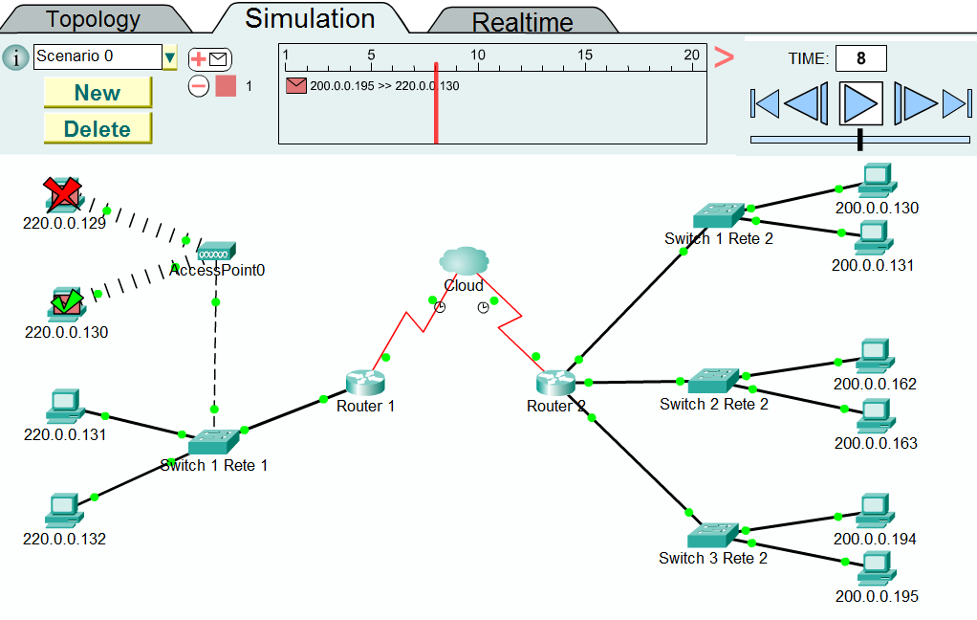
COLLAUDO DEL SISTEMA OTTENUTO:

Proviamo a mandare un pacchetto dal PC 200.0.0.195 al PC 220.0.0.130.
Il pacchetto compie il seguente percorso:
PC → Switch 3 Rete 2 → Router 2 → Cloud → Router 1 → Switch 1 Rete 1 → Access Point, il quale quest’ultimo essendo un <<Access point>> invia il pacchetto in broadcast ma solo il PC destinatario accetterà il pacchetto e quindi il 220.0.0.129 lo scarterà perché non è destinato a lui.
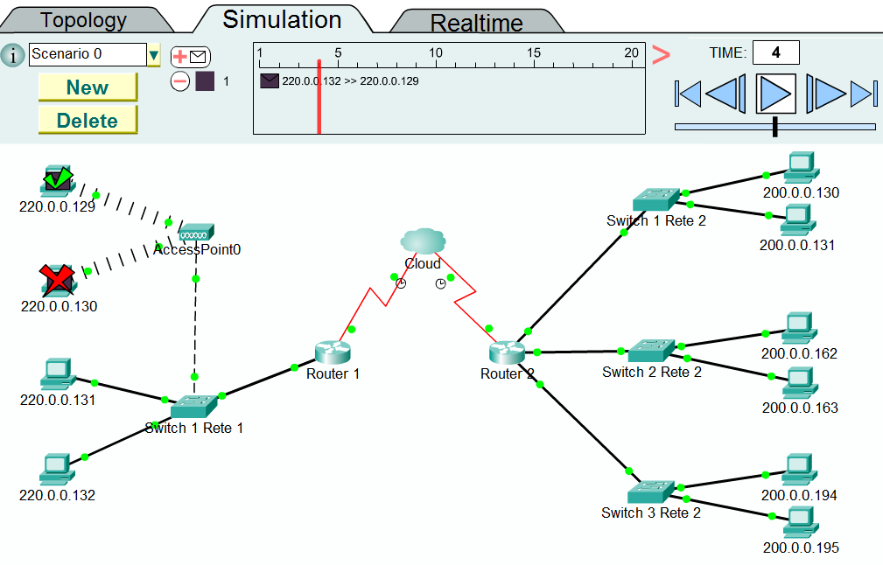
Proviamo a mandare un pacchetto dal PC 220.0.0.132 al PC 220.0.0.129.
Il pacchetto compie il seguente percorso:
PC → Switch 1 Rete 1 →Access Point, il quale, come già detto in precedenza, quest’ultimo essendo un <<Access point>> invia il pacchetto in broadcast ma solo il PC destinatario accetterà il pacchetto e quindi il PC 220.0.0.130 lo scarterà perché non è destinato a lui.

TABELLA RIASSUNTIVA DELLA CONFIGURAZIONE DEL SISTEMA:

Cloud
Porta 0 → 200.0.1.5; Porta 1 → 220.0.1.2;
Router 1  Porta 0/0 → 220.0.0.1  Porta 2/0 → 220.0.1.1 |  |  | Router 2  Porta 0/0 → 200.0.0.34; Porta 1/0 → 200.0.0.67  Porta 2/0 → 200.0.1.2; Porta 3/0 → 200.0.0.134
Rete 1 (Subnetmask → 255.255.255.0) |  |  | Rete 2 (Subnetmask → 255.255.255.224)
PC / IP | Gateway |  | PC / IP |  | Gateway
220.0.0.129 | 220.0.0.1 |  | 200.0.0.33 |  | 200.0.0.34
220.0.0.130 | 220.0.0.1 |  | 200.0.0.35 |  | 200.0.0.34
220.0.0.131 | 220.0.0.1 |  | 200.0.0.65 |  | 200.0.0.67
220.0.0.132 | 220.0.0.1 |  | 200.0.0.66 |  | 200.0.0.67
 |  |  | 200.0.0.132 |  | 200.0.0.134
200.0.0.133 |  | 200.0.0.134

CONCLUSIONI:

L’esperienza può dirsi conclusa dal momento che abbiamo verificato con il software Packet Tracer 3.2 quanto fatto teoricamente ottenendo l’obiettivo prefissato dato che i pacchetti arrivano correttamente a destinazione.

